Date de création : 22/09/20
Date de Mise à Jour : 10/01/23
Version v22.0

Gestion des documents à transmettre et/ou signer

La gestion des envois et signatures de documents légaux peut être gérée à travers la maintenance des types de document dans Atys. En plus de cette fonctionnalité Atys, l'utilisation conjointe de la fonctionnalité de signature de document de l'“Extranet Atys” permet de simplifier le processus et la gestion des signatures.
Ceci vous offre la possibilité de:
- Stocker différentes versions de documents.
- Faire signer en ligne les documents.
- Assurer un suivi des envois et/ou signatures.

En effet, vous pouvez utiliser votre Extranet comme un moyen de dématérialisation de la signature des documents légaux tels que vos conditions générales de vente, vos conditions générales d'achat ou encore vos conditions générales d'utilisation de votre Extranet.
Pour ce faire il est nécessaire de réaliser plusieurs étapes :
- La déclaration de ces documents dans Atys pour leur gestion.
- La déclaration de ces documents dans l'outil d'administration de votre site web/extranet pour leur consultation et la possibilité pour les utilisateurs de l'extranet de les signer directement en ligne (l'accès à l'extranet pouvant être conditionné à la signature des dits documents).
 | Vidéo tuto sur la configuration des documents à signer à l'entrée dans l'extranet

Déclaration des documents dans Atys
La déclaration, dans ATYS, a pour objectif de :
- Stocker les documents à gérer,
- Sélectionner à qui un document doit être envoyé,
- Pour quelle action : envoi simple ou signature numérique,
- Gérer le suivi des envois et signatures
La déclaration des documents est disponible par menu : Fichiers > Tables de références > Types de document

Identification - Généralité
- Nom
Saisir un Nom de document (par exemple : CGV ou Conditions Generales Vente). Préférez les noms sans caractères spéciaux ou accentués. Notez bien ce nom, vous devrez le réutiliser dans l'outil d'administration de votre site web/extranet.
- A signer
A cocher si le document est à signer dans l'extranet.
- A transmettre
A cocher si le document est à transmettre (à titre indicatif, pour assurer un suivi manuel).
- Obligatoire
A cocher si la signature de ce document est obligatoire pour avoir accès aux informations et services de l'extranet. Sinon, l'internaute sera sollicité à chaque entrée dans l'extranet mais pourra éviter la signature s'il le souhaite.
- Documents associés
Associer le document en cliquant sur l'icône trombone. Vous pouvez stocker différentes versions d'un même document si vous le souhaitez. Préférer la diffusion de document PDF plutôt que Word.

Tiers - Type de Tiers
Bouton Ajout  pour sélectionnez les Tiers et/ou Types de tiers concernés par l'envoi et/ou la signature du document et validation de la ligne.
Vous pouvez définir une collection mixte de Tiers ou Types de tiers qui seront concernés par le document.
Pour que ce dernier soit signé par les agriculteurs sur l'extranet, sélectionnez votre type de tiers correspondant à vos agriculteurs.

La transmission simple de documents, sans signature, devra être gérée, via une messagerie mail ou un envoi papier. Cette procédure sert uniquement à assurer son suivi.  Vidéo tuto sur l'utilisation des collections | La collection se renseigne automatiquement si la signature est gérée via l'extranet. Elle Permet également de gérer manuellement les envois et/ou signatures en cas de retour papier des documents.  Sélectionner le Tiers ou type de Tiers dans la collection précédente, pour avoir accès à cette sous-collection.  Puis bouton Ajout  - Tiers  Sélectionner le tiers concerné. Seuls les Tiers concernés par la sélection précédente se présentent.  - Action  Sélectionner Signature de document ou envoi document  - Date  sélectionner la date de l'envoi ou signature.  Valider chaque ligne.
Validez l'enregistrement du document.

Déclaration des documents dans l'outil d'administration de votre site web/extranet
Pour que le document soit consultable par l'internaute sur l'extranet, il faut placer celui ci dans une bibliothèque de documents spécifiques de votre extranet.
Connectez vous à l'outil d'administration de votre site web/extranet :
https://<AdresseDeVotreSiteWeb>/Sitefinity.

1- Allez dans le menu Contenu → Documents et fichiers : | 2- Puis sélectionnez la bibliothèque “LegalsDocToSign” :  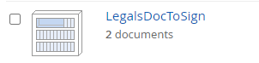  3 - Transférez les documents dans cette bibliothèque en cliquant sur le bouton “Transférez des documents ou d'autres fichiers”.  Glisser/déposer ou choisir le document à importer  Puis cliquer sur “Publier“  Et enfin ”Retour à tous les éléments”

En cas de besoin, le bouton Action permet de supprimer le document, d'annuler sa publication, etc…
4 - Une fois les documents transférés, il faut s'assurer que le fichier porte exactement le même nom que celui saisi dans le champ Nom dans Atys. Si tel n'est pas le cas il faut le modifier. Pour cela, cliquez sur le document, puis :
- Modifier le titre : Reprendre le titre exact saisi dans le champ NOM dans Atys,  - Publier à nouveau le document. | 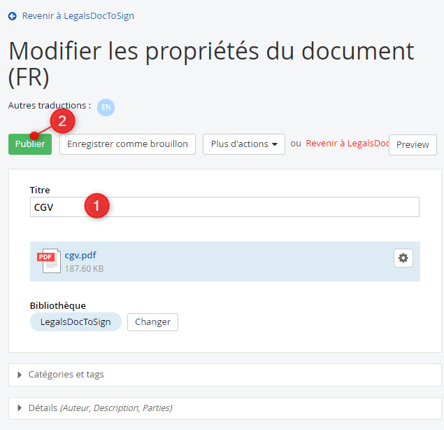

Editions de suivi des documents
Index -> Rapport Audit -> Audit signatures des documents
Audit de Signatures des documents : Rapport de liste des documents, envoyés ou signés, par tiers. Indication de la date d'envoi et de dernière signature si elle existe.

Mise à jour
Vos documents évoluent et vous souhaitez les faire signer à nouveau :
- Dans ATYS :
  - Vous devez renouveler la procédure avec une nouvelle fiche Type de documents.
  - Dans l'ancienne fiche, décocher A signer et Obligatoire pour que cet ancien document ne remonte plus dans l'extranet pour signature.
- Sur votre site/web/extranet : Vous déclarez ce nouveau document, tel que cela est décrit précédemment, afin que les utilisateurs de l'extranet aient l'information du changement de version et qu'ils puissent signer la nouvelle version.

Tracedump:
newBaseSize: 16pt
newBaseSizeInPt: 16

